**Содержание**

Введение

1. Постановка задачи
   1. Описание предметной области
   2. Актуальность решаемой задачи
   3. Характеристика решаемой задачи
2. Проектирование программного продукта
   1. Разработка модели данных
   2. Выбор программного обеспечения
   3. Определение требований к техническим средствам
   4. Защита информации
3. Разработка программного обеспечения
   1. Определение формы представления входных и выходных

данных

* 1. Разработка справочной системы
  2. Тестирование программного модуля
  3. Описание разрабатываемого программного продукта

1. Экономическая часть
2. Охрана труда
3. Энерго- и ресурсосбережение

Заключение

Список используемых источников

Приложение А (обязательное) Входные и выходные формы

Приложение Б (обязательное) Текст программы

Приложение В (обязательное) Результаты тестирования

Приложение Г (обязательное) Описание программы

Приложение Д (обязательное) Документация пользователя

Приложение Е (обязательное) Расчет затрат на оплату труда и

отчислений на социальные нужды

# **Введение**

В современном мире информационные технологии играют ключевую роль в организации и управлении различными аспектами повседневной жизни. Они становятся неотъемлемой частью работы организаций и предприятий, обеспечивая эффективное взаимодействие с клиентами, автоматизацию бизнес-процессов и повышение качества предоставляемых услуг. В рамках этого контекста особенно важными являются системы учета и управления финансовыми потоками, которые обеспечивают контроль за финансовыми операциями и обеспечивают прозрачность в области финансового управления.

ЕРИП (Единое Расчетное Информационное Пространство) – это государственная система в Республике Беларусь, предназначенная для осуществления платежей и предоставления различных государственных и коммерческих услуг населению и юридическим лицам. В рамках данной системы предоставляется возможность оплаты широкого спектра услуг, включая коммунальные услуги, образование, здравоохранение, транспорт и многое другое.

В дипломном проекте актуальной является тема разработки информационной системы «Учет прохождения оплат за оказание услуг через систему ЕРИП».

Целью дипломной работы является разработка информационной системы, которая обеспечит автоматизацию учета и контроля за прохождением оплат за оказание услуг через систему ЕРИП. Разработка такой системы позволит упростить процесс учета финансовых операций, обеспечит прозрачность и надежность в управлении финансовыми потоками, а также повысит удобство и доступность для пользователей системы ЕРИП.

Задачами дипломного проектирования являются:

– анализ и сбор сведений по предметной области;

– разработка простого пользовательского интерфейса программы;

– реализация программного модуля;

– создание структуры данных;

– написание технической документации;

– апробация разработанного программного продукта.

**1 Постановка задачи**

**1.1 Описание предметной области**

ЕРИП (Единое Расчетное Информационное Пространство) – система, представляет собой государственную информационную платформу в Республике Беларусь, предназначенную для осуществления платежей и предоставления разнообразных государственных и коммерческих услуг населению и юридическим лицам.

В данной предметной области важными аспектами являются следующие ключевые элементы:

* система ЕРИП. Это государственная информационная система, предоставляющая доступ к широкому спектру государственных и коммерческих услуг, включая оплату коммунальных услуг, образовательных услуг, здравоохранения, транспорта и других видов услуг.
* оплата за услуги. Пользователи могут осуществлять оплату различных услуг через систему ЕРИП, используя различные способы оплаты, такие как банковские карты, электронные деньги, банковские платежи и другие.
* учет прохождения оплат. Для обеспечения прозрачности и контроля за финансовыми операциями необходимо вести учет прохождения оплат за оказание услуг через систему ЕРИП. Это включает в себя запись данных о суммах платежей, времени их осуществления, идентификаторах пользователей и прочих сведениях, необходимых для анализа и управления финансовыми потоками.
* автоматизация процессов учета. Разработка информационной системы для автоматизации учета прохождения оплат за оказание услуг через систему ЕРИП позволит существенно упростить и ускорить процесс ведения учета, а также обеспечит более высокий уровень надежности и прозрачности в управлении финансовыми потоками.

Все эти аспекты представляют собой важную предметную область для разработки информационной системы, которая будет способствовать эффективному учету и контролю за прохождением оплат за оказание услуг через систему ЕРИП.

В рамках системы ЕРИП существуют различные виды услуг, на оплату которых пользователи могут осуществлять платежи. Эти виды услуг включают в себя:

* коммунальные услуги. Оплата за потребленные услуги водоснабжения, электроэнергии, отопления, вывоза мусора и прочих коммунальных услуг.
* образовательные услуги. Оплата за обучение в учебных заведениях, взносы на дополнительные образовательные программы, а также другие связанные с образованием услуги.
* медицинские услуги. Оплата за медицинские консультации, лечение, проведение медицинских процедур, приобретение медицинских товаров и другие медицинские услуги.
* транспортные услуг. Оплата за проезд в общественном транспорте, покупка билетов на железнодорожные и авиаперевозки, а также другие услуги транспортной инфраструктуры.
* государственные услуги. Оплата за получение различных документов, взносы на государственные пошлины, налоги, штрафы и другие государственные сборы.
* коммерческие услуги. Оплата за услуги мобильной и фиксированной связи, интернет-провайдеров, кабельного телевидения, страхование, банковские услуги и другие коммерческие предложения.

ЕРИП функционирует как единая платформа, которая объединяет различные учреждения, предоставляющие услуги, и банки, через которые осуществляются финансовые операции. Процесс работы в системе ЕРИП обычно включает следующие этапы:

* выбор услуги. Пользователь выбирает необходимую услугу из списка представленных на платформе ЕРИП. Это может быть оплата за коммунальные услуги, образовательные взносы, медицинские услуги, транспортные платежи и т. д.
* ввод данных. После выбора услуги пользователь вводит необходимую информацию, такую как номер счета, сумму оплаты, персональные данные и другие детали, необходимые для выполнения операции.
* выбор способа оплаты. Пользователь выбирает удобный для себя способ оплаты, который может включать банковские карты, электронные кошельки, интернет-банкинг, платежные терминалы и другие варианты.
* подтверждение платежа. После ввода необходимых данных и выбора способа оплаты пользователь подтверждает свои действия и осуществляет платеж.
* получение квитанции. После успешного завершения операции пользователь получает квитанцию или подтверждение об оплате, которое может быть сохранено или распечатано для дальнейшего использования.

Система ЕРИП обеспечивает высокий уровень безопасности и защиты конфиденциальности данных, а также удобство и простоту использования для пользователей. Все операции в системе ЕРИП происходят в реальном времени, что обеспечивает оперативность и эффективность в осуществлении платежей и получении услуг.

**1.2 Актуальность решаемой задачи**

В современном цифровом мире, где онлайн-сервисы и цифровые технологии становятся неотъемлемой частью повседневной жизни, разработка информационных систем, упрощающих и оптимизирующих процессы взаимодействия между пользователями и организациями, является актуальной. В этом контексте разработка системы учета прохождения оплат за оказание услуг через систему ЕРИП становится необходимым шагом для многих учреждений и организаций.

Первоначально внедренная в Беларуси, система ЕРИП (Единое Расчетное Информационное Пространство) стала ключевым инструментом для проведения финансовых операций, оплаты услуг и счетов. Она обеспечивает удобство и доступность для пользователей, позволяя им осуществлять платежи через интернет, банкоматы, платежные терминалы и другие каналы связи. Организации, в свою очередь, получают возможность принимать платежи и вести учет финансовых операций в электронном формате.

Однако, несмотря на широкое распространение и популярность системы ЕРИП, многие учреждения и организации сталкиваются с трудностями в организации учета и анализа прохождения оплат. Отсутствие эффективной информационной системы, интегрированной с ЕРИП, может привести к задержкам в обработке платежей, ошибкам в учете и недостаточной прозрачности финансовых потоков.

В этом контексте разработка информационной системы «Учет прохождения оплат за оказание услуг через систему ЕРИП» становится актуальной задачей, направленной на решение организационных и технических проблем, с которыми сталкиваются предприятия и учреждения. Разработка такой системы позволит упростить и автоматизировать процессы учета финансовых операций, обеспечивая более эффективное управление бизнес-процессами и повышая удовлетворенность как пользователей, так и провайдеров услуг.

**1.3 Характеристика решаемой задачи**

Целью дипломного проекта является разработка информационной системы «Учет прохождения оплат за оказание услуг через систему ЕРИП», которая позволит упростить процессы учета прохождения оплат через систему ЕРИП, обеспечивая надежное хранение данных, автоматизацию операций и возможность анализа финансовых потоков.

Разрабатываемая информационная система будет обладать следующими особенностями:

* учет различных видов оплат и услуг. Возможность ведения учета различных видов оплат (коммунальные услуги, мобильная связь, интернет, транспортные услуги и т. д.) и услуг (ремонт, обслуживание, консультации и т. д.);
* гибкие настройки. Возможность настройки системы под конкретные потребности организации, включая параметры отчетности, права доступа пользователей и прочее;
* отчетность и аналитика. Предоставление пользователю удобных средств для мониторинга финансовых потоков, анализа платежей и оптимизации бизнес-процессов.

Основные задачи разрабатываемой информационной системы включают:

* организацию учета и хранения информации о прохождении оплат посредством создания базы данных для хранения информации о прохождении платежей, их статусе и прочих сведений;
* предоставление пользователю удобного и интуитивно понятного пользовательского интерфейса для работы с системой;
* обеспечение безопасности и конфиденциальности данных посредством реализации механизмов аутентификации, авторизации и шифрования данных для обеспечения безопасности информации.

Ожидается, что разработанная информационная система значительно упростит процессы учета платежей через систему ЕРИП, повысит эффективность работы учреждений и организаций, а также улучшит качество обслуживания пользователей.

**2 Проектирование программного продукта**

**2.1 Разработка модели данных**

Все действия и данные, производимые программой, можно показать с помощью диаграмм UML. С помощью диаграммы вариантов использования проектируемая система представляется в виде множества сущностей или актёров, взаимодействующих с системой с помощью вариантов использования. Диаграмма вариантов использования – диаграмма, описывающая, какой функционал разрабатываемой программной системы доступен каждой группе пользователей.

Диаграмма прецедентов представлена на рисунке 1.

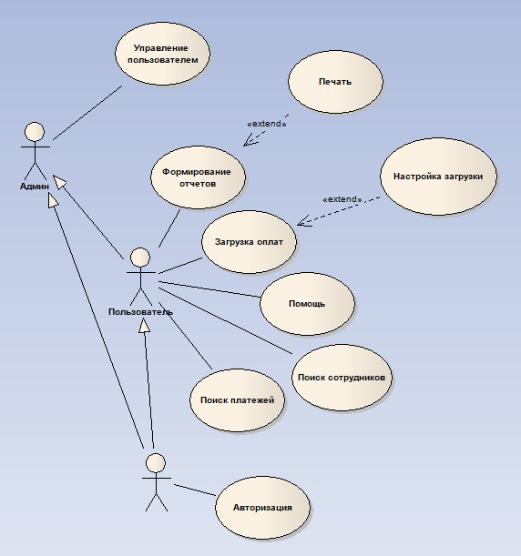

Рисунок 1 – Диаграмма вариантов использования UML

Основным средством для предоставления статических моделей являются диаграммы классов.

Статические модели обеспечивают представление структуры систем в терминах базовых строительных блоков и отношений между ними. «Статичность» этих моделей состоит в том, что здесь не показывается динамика изменений системы во времени. Вместе с тем, эти модели несут в себе не только структурные описания, но и описания операций, реализующих заданное поведение системы.

Вершины диаграммы классов нагружены классами, а дуги (ребра) – отношениями между ними. На рисунке 2 представлена диаграмма классов.

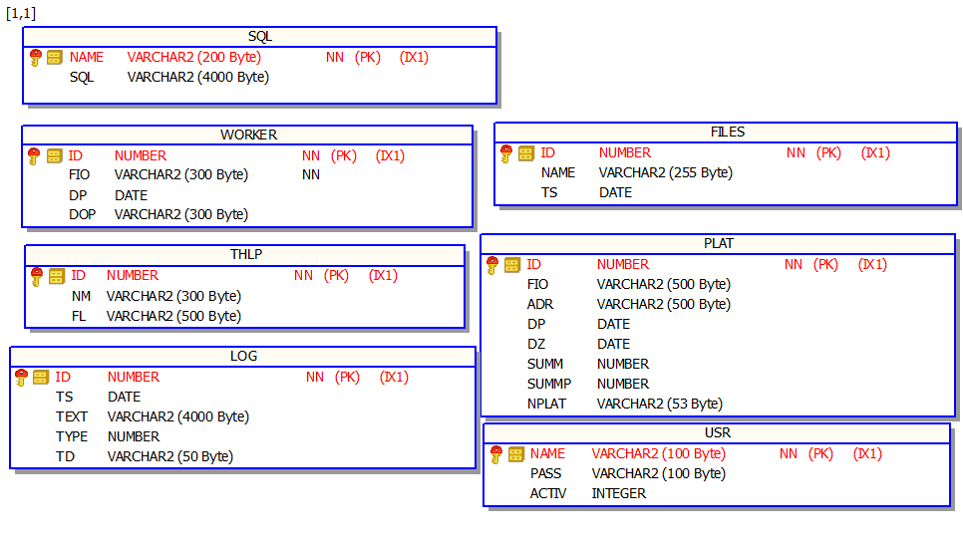

Рисунок 2 – Диаграмма классов

Диаграммы вариантов последовательности представлены на рисунках 3-6.

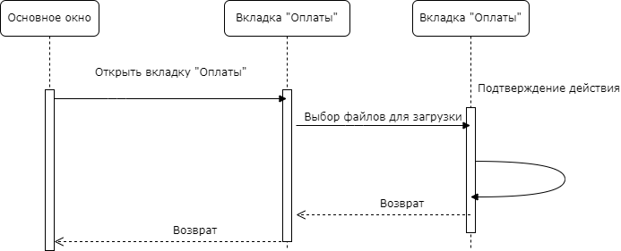

Рисунок 3 – Диаграмма последовательности «Загрузка платежей в базу данных»

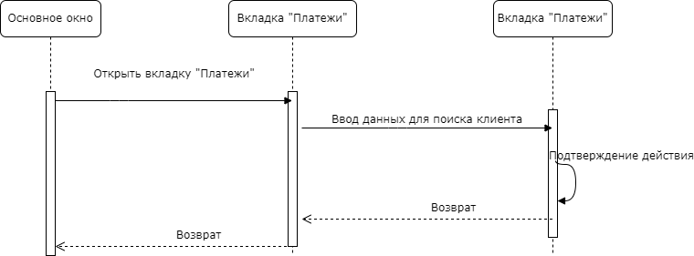

Рисунок 4 – Диаграмма последовательности «Контроль задолженности»

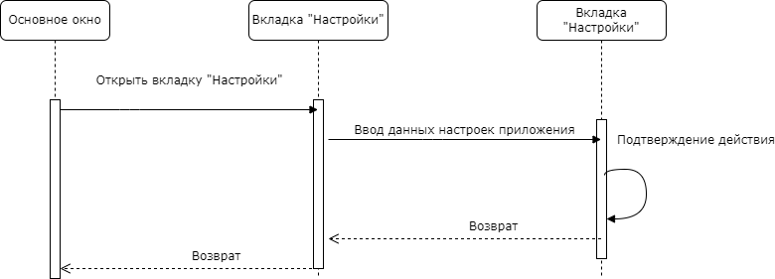

Рисунок 5 – Диаграмма последовательности «Настройки приложения»

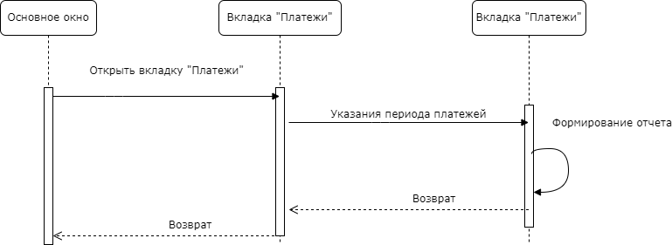

Рисунок 6 – Диаграмма последовательности «Отчет о платежах»

**2.2 Выбор программного обеспечения**

Разработка информационной системы «Учёт прохождения оплат за оказание услуг через систему ЕРИП»

Для разработки ПО был выбран язык Object Pascal (Delphi).

Среда разработки Dеlрhi конструктивно проста, но при этом имеет не меньшие возможности, чем С++. По скорости работы программы, сделанные на Dеlрhi, не уступают тем, что пишутся на С++. Лишь при большом объеме математических подсчетов будет видна разница, да и то совершенно незначительная (благодаря высоким возможностям компилятора С++ по оптимизации программ).

Однако для выполнения хорошей оптимизации нужно время, и это затягивает процесс написания программ. Тут, конечно, выигрывает компилятор языка программирования Dеlрhi, благодаря которому добавлять изменения и проверять результаты можно практически мгновенно. В языке С++ ждать, пока компилятор закончит свою работу, приходится очень долго (а это потеря рабочего времени).

По сути, составляющие среды программирования Dеlрhi – это специализированные внутренние компоненты, функционирование которых задается объектно-ориентированной архитектурой библиотеки визуальных компонентов (Visual Component Library, VCL).

Чем среда разработки существенно отличается от конкурирующих аналогов – так это скоростью разработки приложений. Причем, не самых простых, имеющих, во-первых, сложный пользовательский интерфейс. А во-вторых — с сильными взаимосвязями между элементами программы, располагающимися в её разных окнах.

Набор инструментария для обработки баз данных в языке программирования Dеlрhi тоже очень широкий. Какого именно вида эти базы данных – значения не имеет, приложение может работать и с промышленным сервером, и с локальными БД MS SQL Server либо Oracle.

Пожалуй, наиболее активно Delphi используется для написания прикладных программ. Чаще всего это следующие сферы:

– Веб-сервисы и приложения для мобильных устройств. Да, для этих целей Delphi всё ещё используется, потому что данная среда разработки является кроссплатформенной. Плюс пишутся программы под разные операционные системы, а именно — для iOS, Android, Linux, Windows. Программист пишет код, далее он компилируется в промежуточный, а потом уже трансформируется в компилятор, подходящий для той или иной платформы.

– Государственные предприятия и организации. На сегодняшний день это тоже места активного применения Delphi. Переход на новые технологии, в том числе и языки программирования, руководством подобных учреждений, как правило, не всегда приветствуется. По сути, если где-то на заводе используется написанная на Delphi утилита, то переписывать её заново на Python нецелесообразно, потому что на общий результат производства она особо не влияет.

– Enterprise-сектор. Среда разработки Delphi используется банками и крупными корпорациями. Собственно, они выбрали для себя Delphi давно, так совпало, что язык был особенно популярен, когда развитие подобных организаций набирало обороты. И теперь они тоже продолжают им пользоваться.

**2.3 Определение требований к техническим средствам**

Минимальные требования для корректной работы системы:

* центральный процессор – 2 ГГц ;
* оперативная память – 2 ГБ;
* свободное место на HDD - не менее 5 ГБ;
* мышь;
* клавиатура;
* монитор 14 и выше дюймов;
* операционная система семейства Windows.

Для безопасной работы программы и сохранности полученной информации рекомендуется использование источника бесперебойного питания.

**2.4 Защита информации**

Защита информации – это процесс обеспечения конфиденциальности, целостности и доступности данных.

Шифрование данных. Это процесс преобразования данных в зашифрованный вид, который может быть прочитан только с помощью ключа. Шифрование может использоваться для защиты конфиденциальных данных, таких как пароли, номера кредитных карт и другие личные данные.

Установка паролей. Это может быть пароль на доступ к компьютеру, пароль на доступ к файлам или пароль на доступ к сети. Пароли должны быть достаточно сложными и надежными для защиты от взлома.

Использование антивирусного программного обеспечения. Это поможет защитить компьютер от вирусов, троянов, шпионского ПО и других вредоносных программ.

Регулярное обновление программного обеспечения и операционной системы. Это поможет устранить уязвимости, которые могут быть использованы злоумышленниками для атаки на компьютер.

Резервное копирование данных. Это поможет сохранить данные в случае потери или повреждения жесткого диска или других носителей информации.

В программном модуле присутствует система входа для обеспечения различных прав доступа к базе данных.

Вид формы приведен ниже на рисунке 3.

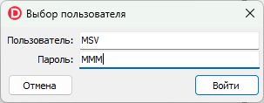

Рисунок 3 – Форма входа в систему

Вход в систему работает через логин и пароль из базы данных и позволяет при отсутствии у пользователя прав доступа к определенным таблицам выдать окно ошибки показанное на рисунке 4.

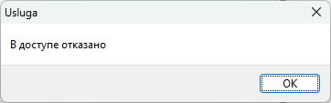

Рисунок 4 – Вид сообщения об ошибке

**3 Разработка программного обеспечения**

**3.1 Определение формы представления входных и выходных данных**

При открытии программы вам предстает главное окно программы и главная страница содержащая вкладку со списком загруженных платежей.

Основное назначение вкладки «Оплаты» – просмотр данных о платежах и занесение информации об оплатах

Внешний вид формы приведен на рисунке 5.

Вкладка «Оплаты» содержит следующие компоненты:

– Label -служит для показа названия полей базы данных;

– Button – отправка новых данных в базу данных или обновление существующих;

– StringGrid – служит для показа информации находящийся в базе данных;

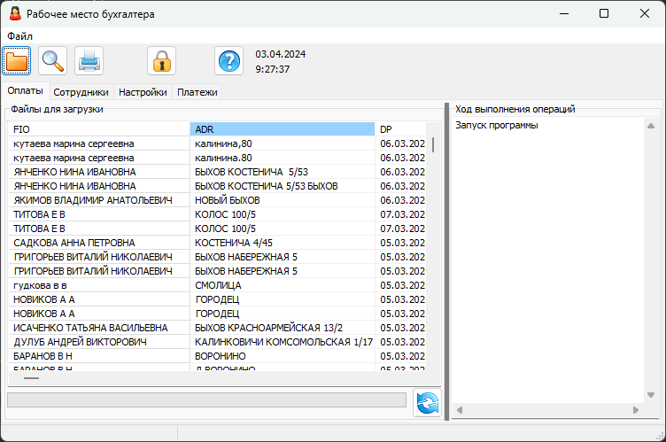

Рисунок 5 – Вкладка «Оплаты».

Основное назначение вкладки «Настройки» – просмотр данных и их редактирование о путях размещения файлов для загрузки, резервной копии и формата первой строки файла оплат.

Внешний вид формы приведен на рисунке 6

Вкладка «Настройки» содержит следующие компоненты:

– Label -служит для показа названия полей базы данных;

– Textbox – служит для ввода данных добавляемых в базу данных или обновления существующих данных;

– Button – отправка новых данных в базу данных или обновление существующих.

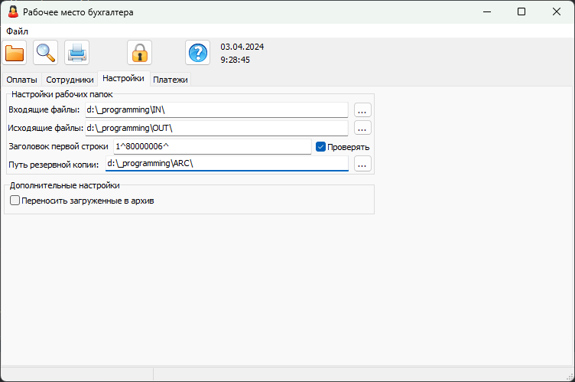

Рисунок 6 – Вкладка «Настройки».

Основное назначение вкладки «Сотрудники» – просмотр информации о сотрудниках и добавление или редактирование данных о сотрудниках. Внешний вид формы приведен на рисунке 7

Форма «Информация о сотрудниках» содержит следующие компоненты:

– Label – служит для показа названия полей базы данных;

– Textbox – служит для ввода данных добавляемых в базу данных или обновления существующих данных;

– Button – Обновление DataGrid или отправка новых данных в базу данных или обновление существующих;

–  StringGrid – служит для показа информации находящийся в базе данных.

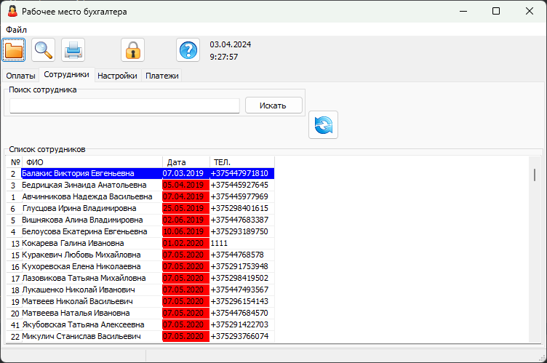

Рисунок 7 – Вкладка «Сотрудники».

Основное назначение вкладки «Платежи» - просмотр информации о платежах, осуществление поиска платежа. Внешний вид формы приведен на рисунке 8

Форма «Должности» содержит следующие компоненты:

– Label – служит для показа названия полей базы данных;

– Textbox – служит для ввода данных добавляемых в базу данных или обновления существующих данных;

– Button – Обновление DataGrid или отправка новых данных в базу данных или обновление существующих;

–  StringGrid – служит для показа информации находящtйся в базе данных.

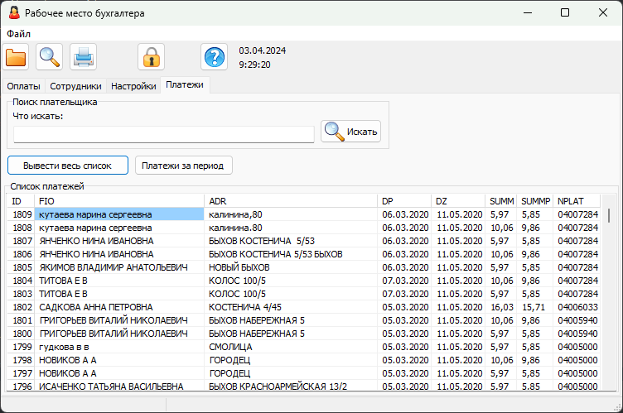

Рисунок 8 – Вкладка «Платежи».

Форма «Управление пользователями» служит для просмотра и редактирования информации о пользователях имеющих право работы с программой.

Внешний вид формы приведен на рисунке 9.

Форма «Информация о маршрутах» содержит следующие компоненты:

– Label -служит для показа названия полей базы данных;

– Button – Обновление DataGrid или отправка новых данных в базу данных или обновление существующих;

–  StringGrid – служит для показа информации находящийся в базе данных.

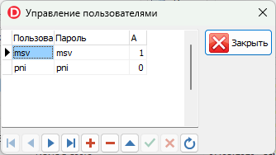

Рисунок 9 – Форма «Управление пользователями».

Форма «Печать отчета» cлужит для печати информации о поступивших платежах.

Внешний вид формы приведен на рисунке 10.

Форма «Печать отчета» содержит следующие компоненты:

– Button – Обновление DataGrid или отправка новых данных в базу данных или обновление существующих;

–  StringGrid – служит для показа информации находящийся в базе данных.

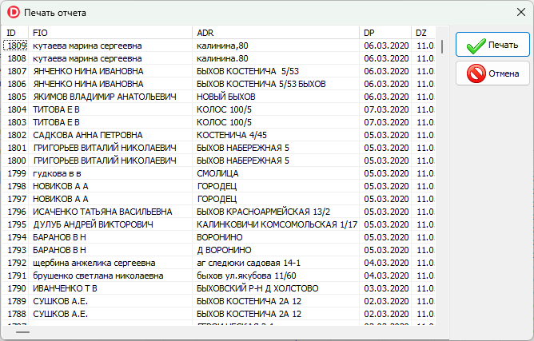

Рисунок 10 – Форма «Печать отчета».

Основное назначение формы «Поиск в базе данных» – просмотр данных о том какие вагоны поездов используются на маршрутах и занесение или обновление данных о поездах

Вид формы «Поиск в базе данных» приведен на рисунке 11.

Форма «Поиск в базе данных» содержит следующие компоненты:

– Label – служит для показа названия полей базы данных;

– Textbox – служит для ввода данных добавляемых в базу данных или обновления существующих данных;

– Button – Обновление DataGrid или отправка новых данных в базу данных или обновление существующих;

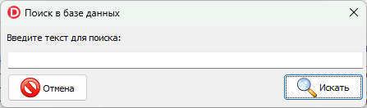

Рисунок 11 – Форма «Поиск в базе данных».

**3.2 Разработка справочной системы**

Справочная система играет ключевую роль в программном обеспечении, так как она помогает пользователям решать все возможные проблемы при работе с этими программами. С помощью справки пользователи могут получить полную информацию о том, как использовать программное обеспечение и принципах его работы. Использование справочной системы является важным фактором для успешной работы с программным обеспечением, так как она позволяет пользователям быстро и эффективно решать все возможные неполадки.

**3.3 Тестирование программного модуля**

Тестирование программного обеспечения является важным процессом, требующим глубокого понимания особенностей программного продукта и требований к нему. В отличие от тестирования сайта, тестирование программного обеспечения требует строгого и четкого следования процедурам и правилам. Тестирование программного обеспечения должно проводиться на специализированном оборудовании и с использованием специальных инструментов и программных средств. В результате любое тестирование программного обеспечения должно быть выполнено качественно, чтобы обеспечить стабильную работу приложения и минимизировать возможные ошибки и несоответствия требованиям.

Тестирование для информационной системы "Учёт прохождения оплат за оказание услуг через систему ЕРИП» проводилась в два этапа:

* тестирование устойчивости – проверка реакции программы на переход по внутренним вкладкам и элементам;

– тестирование функциональности – скорость реакции программы при различных действиях пользователя.

При тестировании программы вручную получены те же результаты, что и при работе программы на реальном устройстве с установленной на нём операционной системе Windows 7. Вычислительный процесс устойчив. Нарушений в работе не наблюдалось.

Программа корректно реагирует на все запросы пользователя. Переход по всем формам осуществляется незамедлительно.

По результатам тестирования можно сделать вывод, о том, что программа работает корректно и готова к эксплуатации.

Время выполнения одной операции в программе составляет не более одной секунды.

Тестирование программы проводилось по всем вариантам использования. Результаты тестирования представлены в таблице 1.

Таблица 1 – Журнал тестирования

|  |  |  |
| --- | --- | --- |
| Действие актера | Действие программного модуля | Отметка о правильной работе или описание ошибки |
| Запустить программу | Запуск | Действие выполнено успешно |
| Нажатие на кнопку логина | Нажатие на кнопку | Действие выполнено успешно |
| Перейти на главную форму | Переход | Действие выполнено успешно |
| Открыть загрузку | Открытие | Действие выполнено успешно |
| Перейти на вкладку управления пользователями | Переход | Действие выполнено успешно |
| Переход по формам | Переход | Действие выполнено успешно |
| Перейти на вкладку просмотра | Переход | Действие выполнено успешно |
| Выполнить загрузку данных | Загрузка | Действие выполнено успешно |
| Управление сотрудниками | Управление | Действие выполнено успешно |

**3.4 Описание разрабатываемого программного продукта**

В современном мире программное обеспечение играет огромную роль в нашей жизни. Оно используется практически во всех сферах деятельности, начиная от обычного пользования компьютерами и заканчивая управлением крупными предприятиями. Разработка программного обеспечения – это сложный и трудоемкий процесс, требующий участия множества специалистов, начиная от системных аналитиков и заканчивая техническими писателями.

Каждый этап процесса разработки имеет свои особенности и нюансы. Например, системный анализ – это этап, на котором определяются роли каждого элемента в системе и их функции. Анализ требований – это этап, на котором уточняются особенности и характеристики программного продукта. Проектирование – это этап, где создаются представления о структуре приложения, его модулях и интерфейсах. Кодирование – это этап, на котором осуществляется написание кода на языке программирования. Тестирование – это последний этап перед запуском программного продукта, на котором проверяются его функции и работоспособность.

Последовательность и расчет трудоемкости разработки программного продукта оформляется в виде таблицы 2.

Таблица 2 − Трудоемкость разработки программного продукта

|  |  |  |  |
| --- | --- | --- | --- |
| Виды работ | Кол-во  операций | Норма времени, ч | |
| на одну  операцию | на все  операции |
| 1 | 2 | 3 | 4 |
| 1. Подготовка исходных данных | 12 | 0,30 | 3,6 |
| 1. Реализация алгоритмов контрольных задач с использованием ПС ПЭВМ | 14 | 0,30 | 4,2 |
| 1. Обработка данных и получение результатов | 11 | 0,28 | 3,08 |
| 1. Анализ ошибок обработки данных и подготовка заключения о результатах проверки | 7 | 0,35 | 2,45 |
| 1. Ознакомление сотрудников службы сопровождения с содержанием задач, структурой входных и выходных данных | 4 | 0,79 | 3,16 |
| 1. Определение параметров настройки | 4 | 0,17 | 0,68 |
| 1. Ознакомление с объектом внедрения | 1 | 0,94 | 0,94 |
| 1. Консультации по подготовке пользователями исходных данных в соответствии с требованиями и ограничениями ОС ПЭВМ | 6 | 1,00 | 6 |
| 1. Разработка рекомендаций по реализации алгоритмов и требований пользователя к обработке данных с использованием ППП ПЭВМ по подготовке задач к опытной эксплуатации | 6 | 2,20 | 13,2 |
| 1. Оценка соответствия функциональных и эксплуатационных характеристик ПС требованиям к обработке данных | 4 | 1,10 | 4,4 |
| 1. Проведение консультаций и анализ ошибок комплексирования в период опытной эксплуатации | 3 | 1,70 | 5,1 |
| 1. Разработка рекомендаций по созданию программных средств сопряжения (программ и блоков пользователя, осуществляющих промежуточную обработку данных) | 2 | 1,70 | 3,4 |
| 1. Корректировка программ с целью изменения незначительных функциональных характеристик | 5 | 1,06 | 5,3 |
| 1. Разработка дополнительных модулей и включение их в состав ПС | 1 | 2,40 | 2,4 |
| 1. Анализ требований задач пользователя к обработке данных и характеристик среды их функционирования | 5 | 0,70 | 3,5 |
| 1. Разработка требований к тестированию и подготовка тестовых единиц | 7 | 0,70 | 4,9 |
| 1. Анализ результатов прогона и разработка функциональных спецификаций на корректировку ПС | 4 | 0,60 | 2,4 |
| 1. Внесение изменений в программы и эксплуатационную документацию ПС у пользователя | 4 | 0,29 | 1,16 |

Продолжение таблицы 2

|  |  |  |  |
| --- | --- | --- | --- |
| 1. Демонстрация функционирования на контрольных задачах службы сопровождения | 4 | 0,20 | 0,8 |
| 1. Анализ организационно- экономических и технических характеристик объекта внедрения ПС | 1 | 0,40 | 0,4 |
| 1. Разработка требований к выбору ПС для реализации задач пользователя | 1 | 0,40 | 0,4 |
| 1. Рекомендации по выбору ПС | 1 | 0,23 | 0,23 |
| 1. Оценка полноты охвата функциональными возможностями ПС | 4 | 0,40 | 1,6 |
| 1. Требования задач пользователей данного класса | 3 | 0,40 | 1,2 |
| 1. Выработка рекомендаций по расширению функциональных возможностей ПС | 3 | 0,10 | 0,3 |
| 1. Оценка необходимости проведения обучения работе по утвержденной технологии | 3 | 0,50 | 1,5 |
| 1. Анализ характеристик и производственных условий разработки, изготовления и сопровождения ПС у пользователя | 2 | 0,60 | 1,2 |
| 1. Разработка рекомендаций по применению у пользователя поставляемых технологических процессов разработки, производства и сопровождения ПС | 2 | 1,10 | 2,2 |
| 1. Практическая работа пользователей с ПС в вычислительном центре службы сопровождения | 5 | 1,40 | 7 |
| 1. Разработка рекомендаций по подготовке исходных данных в соответствии с требованиями и ограничениями ПС, по созданию технологии обработки данных с помощью ПС | 3 | 0,58 | 1,74 |
| 1. Консультации по устранению ошибок подготовки данных и решению задач | 4 | 0,3 | 1,2 |
| 1. Вывод на печать | 110 | 0,0028 | 0,31 |
| Итого трудоемкость  в т.ч ПЭВМ,  принтер |  |  | 89,95  89,64  0,31 |

Расход бумаги составит 110 листов, носителей информации – 1 диск DVD‑R.

Кроме программного модуля разработана сопровождающая программная документация в соответствии с ГОСТ 19.402-2000 «Описание программы», которая представлена в приложении Г и документация пользователя в соответствии с ГОСТ ИСО 9127-2002 «Документация пользователя», которая представлена в приложении Д.

**4 Экономическая часть**

**4.1 Расчет материальных затрат**

К материальным затратам относятся затраты на расходные материалы и затраты на электроэнергию на технологические цели.

Материальные затраты МЗ, руб., рассчитываются по формуле

МЗ = Ср.м + Сэн, (1)

где Ср.м – стоимость расходных материалов, руб.;

Сэн – стоимость электроэнергии, руб.

Затраты на расходные материалы Ср.м, руб., определяются по формуле

Ср.м = Сб + Ск + Сн, (2)

где Сб – стоимость бумаги, руб.;

Ск – стоимость картриджа для принтера, руб.;

Сн – стоимость носителя информации, руб.

Затраты на бумагу Сб, руб., определяются по формуле

Сб = Цб × Рб, (3)

где Цб – цена за 1 лист бумаги, руб.;

Рб – расход листов бумаги при разработке и печати программного

продукта, шт.

Затраты на носители информации Сн, руб., определяются по формуле

Сн = Цн × Рн, (4)

где Цн – цена носителя информации, руб.;

Рн – расход CD, CD-RW, шт.

Затраты на носители информации составят

Сн = 4 × 1= 4 руб.

Затраты на картридж Ск, руб., определяются по формуле:

Ск=Цк×Рк (5)

где Цк – цена картриджа, руб,;

Рк – расход картриджей, шт.

Затраты на картридж составят

Ск = 29,90 × 1= 29,90 руб.

Затраты на бумагу составят

$$\text{Сб}\text{ = }\frac{\text{16}}{\text{500}}\text{ × 110 = 3,52 руб.,}$$

Стоимость расходных материалов по вариантам составит

Ср.м = 3,52 + 29,9 + 2,10 = 35,52 руб.,

Затраты на электроэнергию определяют исходя из загруженности персонального компьютера программиста и частичной занятости принтера за время разработки (учитывая, что при разработке программного продукта принтер используется меньше, чем персональный компьютер).

Затраты на электроэнергию Сэн, руб., определяют по формуле

Сэн = Цэн × (Тпк × Wпк + Тприн × Wприн),(6)

где Цэн – тариф за 1 кВт-ч электроэнергии, руб.;

Тпк – время работы персонального компьютера, ч;

Тприн – время работы принтера, ч;

Wпк – потребляемая мощность ПК, 0,40 кВт-ч;

Wприн – потребляемая мощность принтера, 0,35 кВт-ч;

Затраты на электроэнергию составят

Сэн = 0,39(89,640,400,310,35) = 14,03 руб.

Материальные затраты составили:

МЗ = 35,52 + 14,03 = 49,55 руб.

**4.2 Расчет затрат на оплату труда и отчислений на социальные нужды**

Расчет затрат на оплату труда и отчислений на социальные нужды осуществляется при помощи прикладной программы на ПЭВМ и данный расчет приведен в приложениях Е.

* 1. **Расчет себестоимости разработки программного продукта**

Себестоимость разработки программного продукта Спол., руб., рассчитывается по формуле

Спол = МЗ + ФОТ + Ос.н + Ао + Зпр, (7)

где Ао – амортизационные отчисления основных средств и

нематериальных активов, руб.;

Зпр – прочие затраты, руб.

Амортизационные отчисления Ао, руб., рассчитываются по формуле

, (8)

, (9)

 (10)

где ОС – стоимость основных средств и нематериальных активов, руб.;

Тн – нормативный срок службы, лет (принять в размере 10 лет);

 – коэффициент, учитывающий долю занятости ПЭВМ;

Фд – действительный фонд времени работы ПЭВМ, ч.;

Фн – утвержденный номинальный годовой фонд времени на момент

разработки КР или ДП, ч.;

%П – процент простоя оборудования в ремонте, %. (принять в размере

от 2% до 10%);

Тр – трудоемкость ПЭВМ, ч.

Действительный фонд времени работы ПЭВМ составит

$$\text{Фд}\text{ = 2016 }\text{ (1 - }\frac{\text{8}}{\text{100}}\text{) = 1854,72 ч}$$

Коэффициент, учитывающий долю занятости ПЭВМ равен

$$\text{k=}\frac{\text{89,64}}{\text{1854,72}}\text{=0,05}$$

Амортизационные отчисления составят

$$\text{Ао=}\frac{\text{1150×0,05}}{\text{10}}\text{=} \text{5,75 руб.}$$

Прочие затраты Зпр, руб., включают оплату услуг связи, ВЦ, банков, сигнализаций, консультаций, аудиторских и рекламных услуг, за охрану; вознаграждения работникам за изобретение и рационализаторские предложения; арендная плата за имущество; плата по процентам за краткосрочный и долгосрочный кредиты под пополнение оборотных средств; земельный налог; налог за пользование природными ресурсами и другие налоги, включаемые в себестоимость, рассчитываются по формуле

$\text{Зпр}\text{ = }\frac{\text{\%}\text{Зпр}\text{ × ЗПо}}{\text{100}}\text{, }$ (11)

где %Зпр – процент прочих затрат, %;

Зпр – 300-600%.

Рассчитаем прочие затраты:

$$\text{Зпр}\text{ = }\frac{\text{380 × }\text{619,53}}{\text{100}}\text{= }\text{2354,21}\text{ руб.}$$

Итого полная себестоимость составит

$$\text{Спол}\text{ = } \text{49,55} \text{+ 706,26 + 240,13 + 5,52 + }\text{2354,21}\text{ = 3355,67 руб.}$$

Результаты расчетов представлены в таблице 3.

Таблица 3 – Смета затрат себестоимости разработки программного продукта

|  |  |
| --- | --- |
| Наименование элементов затрат | Сумма, руб. |
| 1. Материальные затраты (за вычетом стоимости возвратных отходов) | 49,55 |
| 1. Затраты на оплату труда | 706,26 |
| 1. Отчисления на социальные нужды | 240,13 |
| 1. Амортизация основных средств и нематериальных активов, используемых в предпринимательской деятельности | 5,75 |
| 1. Прочие затраты | 2354,21 |
| Итого затрат на производство и реализации продукции | 3355,67 |

* 1. **Расчет отпускной цены разработки программного продукта**

Отпускная цена разработки программного продукта без учета НДС Ц, руб., рассчитывается по формуле

Ц = Спол + Пр(12)

Прибыль Пр, руб., рассчитывается по формуле

Пр = $\frac{\text{Нр × Спол}}{\text{100}}$, (13)

где Нр – норматив рентабельности, %;

Нр – до 20%.

Прибыль составит

$$\text{Пр}\text{=}\frac{\text{12×3355,67}}{\text{100}}\text{= 402,68 руб.}$$

Отпускная цена продукта без учета НДС составит

Ц = 3355,67 + 402,68 = 3758,40 руб.

Цена отпускная с учетом НДС Цотп, руб., рассчитывается по формуле

Цотп = Ц + НДС, (14)

где НДС – налог на добавленную стоимость, руб.

Налог на добавленную стоимость определяется по формуле

НДС = $\frac{{\text{h}}_{\text{ндс}}\text{ × Ц}}{\text{100}}$, (15**)**

где hндс – ставка налога на добавленную стоимость, %.

Налог на добавленную стоимость составит

$$\text{НДС=}\frac{\text{20×}\text{3758,40 }}{\text{100}}\text{= 751,68}$$

Отпускная цена с учетом НДС составит

Цотп = $\text{3758,40}$ + 751,68 = 45,10 руб.

Результаты расчетов занесены в таблицу 3.

Таблица 3 – Калькуляция отпускной цены разработки программного продукта

|  |  |
| --- | --- |
| Наименование статей калькуляции | Сумма, руб. |
| 1 | 2 |
| 1. Стоимость расходных материалов | 35,52 |
| 1. Стоимость электроэнергии | 14,03 |
| Итого материальные затраты | 49,55 |
| 1. Затраты на оплату труда | 706,26 |
| 1. Отчисления на социальные нужды | 240,13 |
| 1. Амортизация основных средств и нематериальных активов, используемых в предпринимательской деятельности | 5,75 |
| 1. Прочие затраты | 2354,21 |
| Итого полная себестоимость | 3355,67 |
| 1. Прибыль | 402,68 |
| Отпускная цена без учета НДС | 3758,40 |
| 1. Налог на добавленную стоимость | 751,68 |
| Итого цена отпускная с учетом НДС | 4510,10 |

* 1. **Расчет технико-экономических показателей**

Эффективность разработки программного продукта подтверждается технико-экономическими показателями:

* трудоемкость разработки программного продукта;
* полная себестоимость;
* прибыль;
* отпускная цена;
* рентабельность продукта;
* материалоемкость;
* дельный вес ТЭР в себестоимости;
* затраты на 1 рубль реализованной продукции.

Рентабельность продукта R, %, – показатель оценки эффективного использования текущих затрат на разработку программного продукта и рассчитывается по формуле

R = $\frac{\text{Пр}}{\text{Спол}}$ × 100(16)

Рентабельность продукта составит

$$\text{R=}\frac{\text{402,68}}{\text{3355,67}}\text{×100= 12\%}$$

Материалоемкость Ме, руб./руб., – показывает долю материальных затрат в выручке продукции и рассчитывается по формуле

Ме = $\frac{\text{МЗ}}{\text{Цотп}}$ (17)

Материалоемкость составит

$$\text{Ме}\text{=}\frac{49,55}{4510,10}\text{= 0,09 руб./руб.}$$

Удельный вес топливно-энергетических ресурсов в себестоимости ${\text{Уд}}_{\text{тэр}}$, %, – показывает долю топливно-энергетических затрат в себестоимости продукции и рассчитывается по формуле

${\text{Уд}}_{\text{тэр}}$ = $\frac{\text{Сэн}}{\text{Спол}}$ $\text{×}$ 100 (18)

Удельный вес топливно-энергетических ресурсов в себестоимости составит

$$\text{У}{\text{д}}_{\text{ТЭР}}\text{=}\frac{\text{14,03}}{\text{4510,10}}\text{×100=}\text{ 0,31}\text{ \%}$$

Затраты на 1 рубль реализованной продукции Зреал, руб./руб., – это один из показателей эффективности производства и определяется по формуле

Зреал = $\frac{\text{Спол}}{\text{Цотп}}$ (19)

Затраты на 1 рубль реализованной продукции составят:

$$\text{Зреал}\text{=}\frac{\text{3355,67}}{\text{4510,10}}\text{= 0,74 руб./руб.}$$

Технико-экономические показатели приведены в таблице 4.

Таблица 4 – Технико-экономические показатели

|  |  |  |
| --- | --- | --- |
| Наименование показателей | Единица  измерения | Величина показателя |
|
| 1. Трудоемкость разработки программного продукта | ч | 89,95 |
| 1. Полная себестоимость | руб. | 3355,67 |
| 1. Прибыль | руб. | 402,68 |
| 1. Рентабельность продукта | % | 12 |
| 1. Отпускная цена | руб. | 4510,10 |
| 1. Материалоемкость | руб./руб. | 0,09 |
| 1. Удельный вес топливно-энергетических ресурсов в себестоимости | % | 0,31 |
| 1. Затраты на 1 рубль реализованной продукции | руб./руб. | 0,74 |

Отпускная цена разработки программного продукта составит 4510,10 руб.

Удельный вес топливно-энергетических ресурсов в себестоимости показывает долю топливно-энергетических затрат в себестоимости продукции и составляет 0,31 %.

Себестоимость данного программного продукта составила 3355,67 руб.

Проанализировав полученные данные, можно сделать вывод, что разработка обучающе-тестирующей программы по учебному предмету «Базы данных и системы управления базами данных» является экономически выгодным.

**5. Мероприятия по ТБ и промсанитарии, охрана окружающей среды**

# Под техникой безопасности подразумевается комплекс мероприятий технического характера, направленных на создание безопасных условий труда и предотвращение несчастных случаев на производстве.

На любом предприятии принимаются меры к тому, чтобы труд работающих был безопасным, и для осуществления этих целей выделяются большие средства.

На заводах имеется специальная служба безопасности, подчиненная главному инженеру завода, разрабатывающая мероприятия, которые должны обеспечить рабочему безопасные условия работы, контролирующая состояние техники безопасности на производстве и следящая за тем, чтобы все поступающие на предприятие рабочие были обучены безопасным приемам работы.

На заводах систематически проводятся мероприятия, обеспечивающие снижение травматизма и устранение возможности возникновения несчастных случаев. Мероприятия эти сводятся в основном к следующему:

* улучшение конструкции действующего оборудования с целью предохранения работающих от ранений;
* устройство новых и улучшение конструкции действующих защитных приспособлений к станкам, машинам и нагревательным установкам, устраняющим возможность травматизма;
* улучшение условий работы: обеспечение достаточной освещенности, хорошей вентиляции, отсосов пыли от мест обработки, своевременное удаление отходов производства, поддержание нормальной температуры в цехах, на рабочих местах и у тепло излучающих агрегатов;
* организованное ознакомление всех поступающих на работу с правилами поведения на территории предприятия и основными правилами техники безопасности, систематическое обучение и проверка знания работающими правил безопасной работы;
* обеспечению работающих инструкциями по технике безопасности, а рабочих участков плакатами, наглядно показывающими опасные места на производстве и меры, предотвращающие несчастные случаи.

К мероприятиям по охране труда в организации относятся:

* проведение в установленном порядке работ по проведению специальной оценки условий труда, оценке уровней профессиональных рисков;
* реализация мероприятий по улучшению условий труда, в том числе разработанных по результатам специальной оценки рабочих мест по условиям труда, и оценки уровней профессиональных рисков;
* внедрение систем автоматического и дистанционного управления и регулирования производственным оборудованием, технологическими процессами, подъемными и транспортными устройствами;
* приобретение и монтаж средств сигнализации о нарушении нормального функционирования производственного оборудования, средств аварийной остановки, а также устройств, позволяющих исключить возникновение опасных ситуаций при полном или частичном прекращении энергоснабжения и последующем его восстановлении;
* устройство новых и (или) модернизация имеющихся средств коллективной защиты работников от воздействия опасных и вредных производственных факторов;
* нанесение на производственное оборудование, органы управления и контроля, элементы конструкций, коммуникаций и на другие объекты сигнальных цветов и знаков безопасности;
* механизация работ пот складировании и транспортировании сырья, оптовой продукции и отходов производства;
* механизация уборки производственных помещений, своевременное удаление и обезвреживание отходов производства, являющихся источниками опасных и вредных производственных факторов, очистки воздуховодов и вентиляционных установок, осветительной арматуры, окон, фрамуг, световых фонарей;
* модернизация оборудования, а также технологических процессов на рабочих местах с целью снижения до допустимых уровней содержания вредных веществ в воздухе, механических колебаний и излучений;
* устройство новых и реконструкция имеющихся отопительных и вентиляционных систем в производственных и бытовых помещениях, установок кондиционирования с целью обеспечения нормального теплового режима и микроклимата, чистоты воздушной среды в рабочей и обслуживаемых зонах помещений;
* обеспечение хранения средств индивидуальной защиты, а также уход за ними, проведение ремонта и замена средств индивидуальной защиты;

организация в установленном порядке обучения, инструктажа, проверки знаний по охране труда работников.